Budapesti Műszaki Szakképzési Centrum

Neumann János Informatikai Technikum

***Szakképesítés neve:*** Informatikai rendszer- és alkalmazás-üzemeltető technikus

***száma:*** 5-0612-12-02

**VIZSGAREMEK**  
**Szász Tamás István korház bemutatása**

Fazekas Gábor János, Hrazdyra Norbert Krisztián, Kun Leon

2/14B

Budapest, 2024.

Tartalom

Cégleírás 3

A hálózat dokumentációja 4

Kék terület 4

VLAN (Virutal Local Area Network) 6

VTP (VLAN Trunk Protocol) 7

PAgP (Port Aggregation Protocol) 7

Feszitőfa protokoll (Spanning Tree Protocol) 8

DHCP (Dynamic Host Configuration Protocol) 9

HSRP (Hot Standby Router Protocol) 10

FTP (File Transfer Protocol) 11

# Cégleírás

Az InnoTech Networks kft. a hálózati megoldások szakértője, aki magas színvonalú informatikai szolgáltatást nyújt a különböző iparágak számára. A cég több mint 100 elégedett ügyféllel rendelkezik Magyarországon és külföldön, akiknek a legújabb technológiákat és innovációkat alkalmazza a hálózati tervezés, kivitelezés és üzemeltetés területén. Az InnoTech Networks kft. rugalmasan és hatékonyan alkalmazkodik az ügyfelei igényeihez, és olyan hálózati megoldásokat kínál, amelyek növelik a vállalati folyamatok sebességét, stabilitását és eredményességét. Az InnoTech Networks kft. széles körű tapasztalattal rendelkezik a hálózati megoldások területén, és kiszolgálja a különböző iparágak hálózati igényeit, mint például egészségügy, oktatás, kereskedelem, szolgáltatás..

# A hálózat dokumentációja

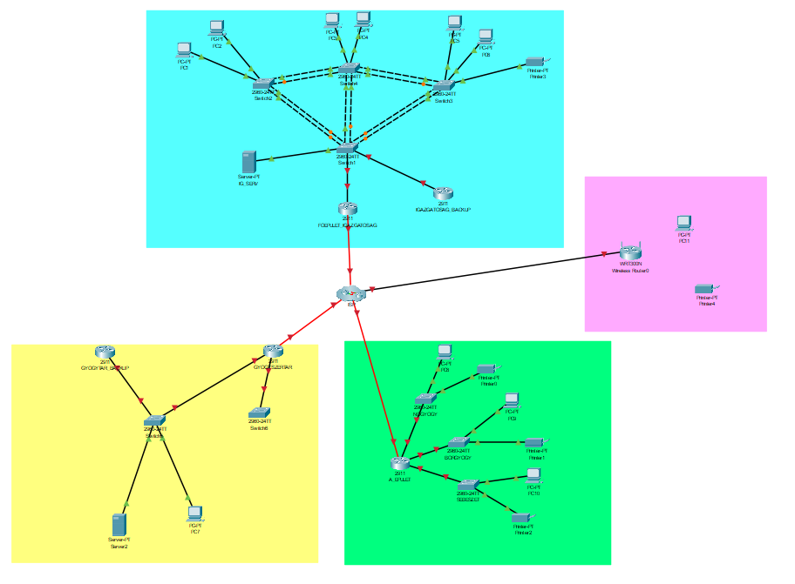A kiépítendő hálózatot a Packet Tracer nevű szimulációs programban terveztük meg. A tervezetet az 1.

1. ábra - A hálózat topológiája

## Kék terület

A kék színnel jelölt területe a kórház igazgatóságának telephelye.

Ezen a telephelyen 30 fő részére kellett biztosítanunk egy zökkenőmentes hálózatot.

A kék területen az alábbi eszközöket használtuk:

* 2db 2911-es Forgalomirányító
* 4db 2960 Switch
* Szerver
* Számítógépek
* Nyomtatók

Az alábbi protokollokat alkalmaztuk a telephelyen:

* VTP
  + Elkerüljük az esetleges következetlenségeket a VLAN-ok konfigurációjában az egész kék területen (Vlanok közötti információ csere)
* STP
  + Annak érdekében, hogy ne alakuljanak ki hurkok illetve szórási viharok
* FTP
* EMAIL
* PAGP

A forgalomirányítókon az alábbiakat alkalmaztuk:

* Vlan-ok létrehozása
  + Vlan 15: Orvosi igazgatóság
  + Vlan 8: Gazdasági igazgatóság
  + Vlan 7: Főigazgatóság

### VLAN (Virutal Local Area Network)

Egy LAN-hoz a hozzáférést biztosítani normál esetben egy hozzáférési rétegbeli kapcsoló feladata. Egy második rétegbeli (Layer 2) kapcsolón virtuális helyi hálózatok (**VLAN, Virtual Local Area Network**) hozhatók létre a szórási tartományok méretének csökkentésére, harmadik rétegbeli (Layer 3) eszközhöz hasonló funkcióval. A hálózatot rendszerint eleve VLAN-ok használatával tervezik meg, ami megkönnyíti, hogy a hálózat kiszolgálja egy szervezet céljait.  
Az igazgatóság telephelyén vlanokat alkalmaztunk a könnyebb kezelés érdekében.

Virtuális Helyi Hálózatokat nagyon egyszerűen hozhatunk létre.

A globális konfigurációs módba lépve, a vlan <vlan_azonosító> parancs kiadásával már létre is hoztuk az alkalmazni kívánt vlan-t, a könnyebb azonosítás érdekében pedig, a   
name <vlan_neve> parancs adható ki. Miután mindennel megvagyunk, ezt a folyamatot minden használni kívánt switchen ki kell adnunk, hacsak nem alkalmazunk **VTP**-t a hálózatban. Ezután az adott **interface**hez hozzá kell rendelni, a megfelelő vlan-t, amit úgy tehetünk meg, hogy a portot hozzáférhető állapotba tesszük a switchport mode <access/trunk> parancs kiadásával, majd a switchport access vlan <vlan_azonosító> paranccsal hozzá is rendeltük a kívánt vlan-t.

A **natív** **VLAN** egy olyan VLAN, amelyre a **trunk** portokon érkező tageletlen csomagok kerülnek. A tageletlen csomagokat a trunk portok a natív VLAN-ba helyezik, így lehetővé teszik a nem tagelt csomagok kezelését is. A trunk egy olyan kapcsolat, amelyen több VLAN forgalma haladhat át. A trunk portokat általában switchek kötik össze, és a trunk kapcsolatokat használják a VLAN-ok közötti forgalom továbbítására.

A Kék színnel jelölt telephelyen három különböző **VLANT** hoztunk létre, hogy a különböző igazgatóságok tagjai, zavartalanul végezhessék munkájukat.

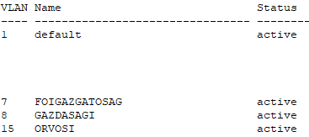

2. ábra - show vlan brief parancs kimenetele

### VTP (VLAN Trunk Protocol)

A **VLAN Trunking Protocol** (VTP) segítségével a Cisco eszközök automatikusan cserélik a VLAN konfigurációs információkat a hálózaton keresztül. Ez megkönnyíti a VLAN-ok kezelését a hálózaton, mivel a változásokat elegendő egy, az ún. **szerver** switchen elvégezni, majd ezek a változások automatikusan szétterjednek az összes VTP-t támogató eszközre.

A VTP-nek két módja van. A szerver, és a kliens. Ezt a vtp mode <server/client> parancs kiadásával állíthatjuk be.

**Szerver:** Ebben a módban a szervernek beállított switch hirdeti a VLAN információkat. Engedélyezve van a **vlanok** konfigurálása. A switch vissza tudja állítani a VLAN információkat a VTP adatbázisból (VTP database), amely a nem felejtő memóriában van, újraindítás után is.

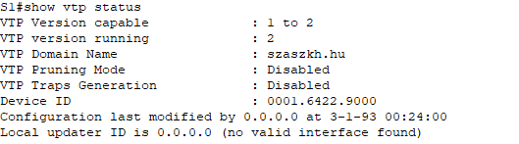**Kliens:** Ebben a módban VLAN konfigurálására nincs mód. Ameddig a VTP kliens el nem indul, nem hirdet VTP információt, amíg a fogadott hirdetésekből fel nem építi a switch, a saját VLAN adatbázisát.

3. ábra - show vtp status parancs kimenetele

### PAgP (Port Aggregation Protocol)

A PAgP a Cisco saját fejlesztésű protokollja, mely az EtherChannel kapcsolatok automatikus létrehozását segíti. Használata esetén a kapcsolók PAgP-csomagokkal egyeztetnek a portok között az EtherChannel kialakításához. Ha a PAgP megfelelő Ethernet portokat talál, összefogja azokat egy EtherChannel-be, amely ezután egyedi portként vesz részt a feszítőfában.

Cégünk cisco routereket alkalmaz, ezért a PAgP-t választottuk. A PAgP csak cisco routereken működik, cserébe viszont sokkal egyszerűbb beüzemelni, illetve menedzselni.

A portösszefogás beüzemelése nagyon egyszerű. Első lépésként létrehozzuk a szükséges Port-Channeleket. Ezt az interface port-channel <csatorna_azonosító> parancs kiadásával tehetjük meg. Ezután az adott switchen, belépünk az interface range <int,int> paranccsal az összevonni kívánt interfacekbe és a channel-group <azonosító> mode <active/passive/desirable/on> parancsot kiadva, beállítjuk, hogy milyen módon fusson a Link Aggregation. Az utolsó paraméter attól függ, hogy LACP-t, vagy PAgP-t használunk. Cégünk esetében, a desirable paramétert kellett megadni.

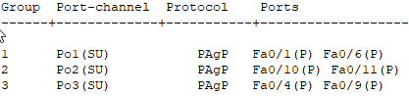Fontos, hogy ezen parancsok kiadása alatt, le kell kapcsolni azon interfaceket, amelyeket éppen konfigurálunk.

4. ábra - show etherchannel parancs kimenetele, S1_SWITCHEN

### Feszitőfa protokoll (Spanning Tree Protocol)

A redundanciát a hálózatok terén azért alkalmazzuk, hogy növeljük a megbízhatóságot, és alternatív útvonalak álljanak rendelkezésre. Az alternatív útvonalak viszont problémához vezethetnek, ha egy-egy csomag körbe jár a redundáns útvonalakon.

Ha redundánsan kötünk össze kapcsolókat, azok automatikus tanulási és továbbítási működése miatt, természetes módon alakulnak ki a hurkok. Ehhez hozzájárul az is, hogy a második rétegben működő kereteknek nincs lejárati ideje, azaz Time To Live számlálójuk.

A redundáns kapcsolatok még veszélyesebbek szórásos üzenetek esetén. Ha a szórásos üzenetek továbbítása során a teljes sávszélességet elfoglalják a keretek, akkor szórási viharról beszélünk, angolul broadcast storm. Az ilyen viharok kialakulásához néhány másodperc is elég.

A feszítőfa protokoll biztosítja, hogy elkerüljük a hurkokat. A protokoll két járható port közül az egyiket mindig zárva tartja, tartaléknak. Az így lezárt porton csak akkor enged forgalmat, ha az elsődleges útvonal meghibásodik.

A lezárt portokat az STP saját céljaira használja, úgynevezett BPDU-keretek küldésére. A BPDU, a Bridge Protocol Data Unit, rövidítése, magyarul hídprotokoll adategységnek fordítható. Egy BPDU üzenet portokról, címekről, prioritásokról és költségekről tartalmaz információkat, amelyek biztosítják a hurkok felismerését.

A **Per VLAN Spanning Tree** (**PVST**) egy olyan Cisco-specifikus implementáció, amely lehetővé teszi a hálózati eszközök számára, hogy minden VLAN-hoz külön fa-topológiát hozzanak létre. Az STP működésének alapja az útvonalválasztás fa kialakítása, amelynek célja a hálózat topológiájának optimalizálása. A PVST működése során minden VLAN-hoz külön fa készül, amelynek célja a hálózati forgalom optimalizálása.

A redundanciát a hálózatok terén azért alkalmazzuk, hogy növeljük a megbízhatóságot, és alternatív útvonalak álljanak rendelkezésre. Az alternatív útvonalak viszont problémához vezethetnek, ha egy-egy csomag körbe jár a redundáns útvonalakon.

### DHCP (Dynamic Host Configuration Protocol)

A **DHCP**, vagyis a Dynamic Host Configuration Protocol, egy olyan hálózati protokoll, amely automatikusan biztosítja a hálózati végpontok (kliensek) számára a szükséges IP címeket és egyéb hálózati beállításokat anélkül, hogy manuális beavatkozásra lenne szükség.

A DHCP alkalmazásához szükségünk van egy DHCP-Poolra, amelyet az   
ip dhcp pool <pool_név> parancs kiadásával hozhatunk létre, a globális konfigurációs szinten. Ha megvan a pool, meg kell adnunk, hogy mely hálózat számára osszon IP címeket a szerver/router, illetve a hálózat alapértelmezett átjáróját. Ehhez a   
network <cím_tartomány> <alhálózati_maszk> illetve a   
default-router <alapértelmezett_átjáró> parancsot szükséges kiadni.

Vannak olyan esetek, amikor nem szeretnénk, hogy bizonyos IP címek kiosztásra kerüljenek, mint például a forgalomirányító IP címe, vagy esetleg egy területen alkalmazott szerveré. Ehhez ki kell adnunk globális konfigurációs szinten, az   
ip dhcp excluded-address <kezdeti_IP-cím> <vég_IP-cím>  
A fontosabb parancsok ezzel meg is vannak.

Ha szükséges, a a dns-server <DNS_szerver_cím> parancsot kiadva, beállíthatjuk, hogy milyen **DNS** címet adjon a DHCP a klienseknek. A KÉK területen, az igazgatóság tagjait rendeltük hozzá az ftp-hez, hogy a fontosabb iratok, adatokat, együttesen tudják kezelni, egy közös tárhelyen.

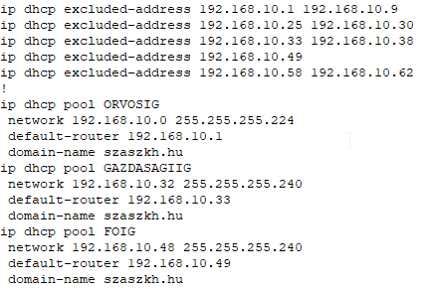Ha mindennel készen vagyunk, a privilegizált EXEC szinten a   
show ip dhcp pool kiadásával megtekinthetjük, az aktuális beállításokat.

. ábra - A kék területen routerén alkalmazott DHCP beállításai

### HSRP (Hot Standby Router Protocol)

A Cisco saját feljesztésű FHRP-je, az alapátjáró IPv4-eszköz hibatűrő működtetésére. A HSRP magas szintű hálózati elérhetőséget biztosít, az IPv4 alapértelmezett átjárót használó állomások számára ad első ugrás forgalomirányító redundanciát. A HSRP a forgalomirányítók egy csoportjából választ ki aktív és készenléti (standby, tartalék) eszközt. Az aktív eszköz végzi a csomagok továbbítását, a készenléti vagy tartalék eszköz pedig, megfelelő feltételek teljesülése esetén, átveszi a kiesett aktív eszköz szerepét. A HSRP tartalék forgalomirányítójának feladata figyelni a HSRP-csoport működését és gyorsan átvenni a csomagtovábbítás feladatát az aktív eszköz hibájakor.

HSRP IPv6-verzió - A Cisco saját fejlesztésű FHRP-je, ugyanaz a feladata, mint a HSRP-nek, csak IPv6 környezetben. Egy HSRP IPv6 csoport virtuális MAC-címe a HSRP-csoport számából, virtuális IPv6 link-local címe pedig a HSRP virtuális MAC-címből képződik. Amíg aktív a HSRP-csoport, tagjai rendszeresen küldenek forgalomirányító hirdetés (RA) üzeneteket a HSRP virtuális IPv6 link-local címére. Amikor a csoport inaktívvá válik, nem érkezik több ilyen hirdetés.

Beállítása igen egyszerű. Először ki kell választanunk, hogy melyik az aktív, és melyik a tartalék forgalomirányító. A mi esetünkben az aktív forgalomirányító a FOEPULET_R, a tartalék pedig a IGAZGATOSAG_BACKUP. Beállításához az aktív routeren be kell lépnünk a szükséges interface(ek)be, majd a standby <azonosító> ip <virtualis_forg_ip> parancsot kiadva, meg kell adnunk a virtuális IP címet ( A KÉK területen, ez a 192.168.99.254), majd beállítjuk a forgalomirányító prioritását, ezzel jelezve, hogy melyik legyen az aktív. Ezt a standby 1 priority <prioritás> paranccsal tehetjük. Minél kisebb a prioritás, annál nagyobb elsőbséget élvez a forgalomirányító, tehát az lesz az aktív. Emellett az aktív routeren, ki kell adnunk a standby 1 preempt parancsot, mely megmondja, hogy a router, kerekedjen felül, a többi aktív routeren.

### FTP (File Transfer Protocol)

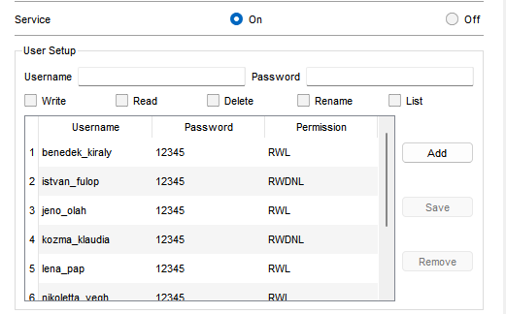Az **FTP** (File Transfer Protocol) egy szabványos kommunikációs protokoll, amely lehetővé teszi a számítógépes fájlok átvitelét egy hálózaton keresztül. Az FTP külön vezérlő- és adatkapcsolatokat használ, és támogatja a különböző adattípusokat, módokat és biztonsági lehetőségeket. Az FTP-t gyakran használják a weboldalak tartalmának feltöltésére és letöltésére, valamint a számítógépek közötti fájlmegosztásra.

6. ábra - FTP felhasználók, jogosultságok

### EMAIL

Az igazgatóság szerverén alkalmazunk levelező klienst, egyedi domain címmel, így könnyebben elérik egymást a dolgozók. Az email két protokollt használ, az **SMTP**-t és a **POP3**-at.

A **POP3** (Post Office Protocol version 3) egy olyan email protokoll, amely hozzáférést biztosít egy email szerveren tárolt beérkező üzenetekhez1. A protokoll letölti és törli az üzeneteket1. Amikor egy POP3 kliens csatlakozik a levelező szerverhez, az összes üzenetet letölti a postafiókból. Ezután a kliens a helyi számítógépen tárolja az üzeneteket és törli azokat a távoli szerverről. Ennek köszönhetően a felhasználók helyben, offline módban is hozzáférhetnek az üzenetekhez.

Az email protokollok között található még az SMTP (Simple Mail Transfer Protocol), amely az email üzenetek küldéséért felelős, és az IMAP (Internet Message Access Protocol), amely lehetővé teszi a felhasználó számára, hogy hozzáférjen és kezelje az email szerveren tárolt üzeneteit

### DNS (Domain Name System)

A DNS lefordítja a domain neveket IP címekké, hogy a böngészők betölthessék az internetes erőforrásokat.

A DNS szerverek lehetővé teszik, hogy az embereknek ne kelljen megjegyezniük az IP címeket, mint például a 192.168.1.1 (IPv4-ben), vagy a bonyolultabb, újabb alfanumerikus IP címeket, mint például a 2400:cb00:2048:1::c629:d7a2 (IPv6-ban).

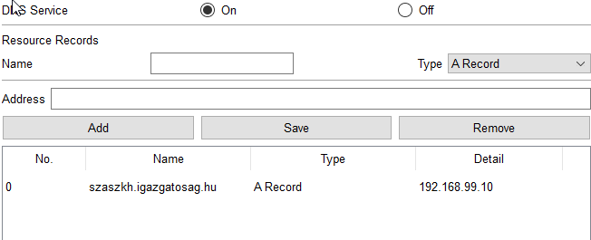Amikor egy felhasználó egy weboldalt szeretne betölteni, egy fordításnak kell történnie a felhasználó által a webböngészőbe beírt (például pelda.com) és a gépbarát cím között, ami szükséges a valami.com weboldalának eléréséhez.

7. ábra - KÉK területen alkalmazott DNS címfordítás